2026年中国大学生机械工程创新创意大赛
“太平洋精锻杯”第三届塑性工程实践与创新赛
参赛作品

作品类型：企业指定命题□
自主选题□
作品名称：
参赛队员：

注意事项
1. 请按照模板要求填写本文件，请勿改动模版格式，不允许手写。
2. 本文件中插入的图片要清晰、规范，尺寸不宜过大或过小；表的编排一般采用国际通用的三线表。
3. 本文件内容包括作品概述和核心创新点两个部分。
4. 写作应表达流畅、简明扼要。
5. 不应出现与作者、指导教师和所在单位相关的内容。

作品题目：黑体，小二号字

作品概述
用文字对参赛作品的主要内容进行说明【应包括研究背景（自主选题）、解决的主要问题（自主选题）/对命题的阐述和分析（企业指定命题）、解决方案/实现路径与验证过程、其他需要说明的事项、结论】，可插入必要的图、表辅助说明，作品概述部分建议不超过5页。
字体要求：宋体小四号字，1.3倍行距。
（图片示例）
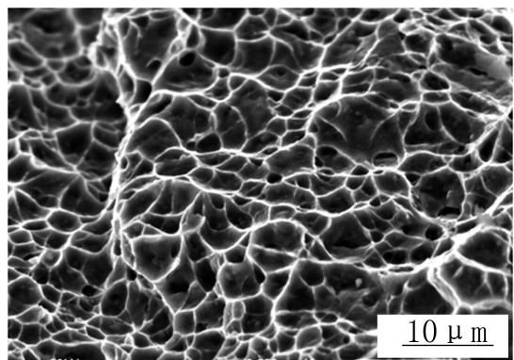
(a) (b)
图1 图题
（表格示例）
表1 表题

核心创新点
用文字对参赛作品的核心创新点进行说明（不要涉及背景介绍及评价性内容），字数建议不超过500字。
字体要求：宋体小四号字，1.3倍行距。

